タイトル :
次世代型ファッションプラットフォーム【 shopick(ショピック)】が日本に進出決定！
韓国を代表する人気ファッションブランドが日本初上陸！

企業名 : 株式会社クリエイティブファーム
本文 :
株式会社クリエイティブファーム(以下、クリエイティブファーム)は次世代型ファッションSNSプラットフォーム【shopick(ショピック)】を運営する株式会社shopickと、業務提携を締結いたしました。これにより、クリエイティブファームは日本国内での【shopick】の運営、マーケティングを行う運びとなりました。
【shopick】は、インフルエンサーたちがshopickの中でファッションブランドとのタイアップを行うことができ、誰でも簡単に、自身とファッションブランドのコラボレーション商品を企画 / 販売できるグローバルファッションプラットフォームです。
インフルエンサー側とファッションブランド側とのタイアップが決まると、インフルエンサーはそれを自身のブランドとしてオリジナルタグを付け、販売が可能になる、画期的なプラットフォームです。
また【shopick】ではインフルエンサー同士が交流を行い、コミュニティを持つことができます。
【shopick】には韓国を代表するデザイナーや有名ブランドが参加しており、
1. LANG & LU (ラングアンドル)
https://www.langnlu.com/newarrival 韓国語で検索 https://www.instagram.com/langnlu/
2．Kwak Hyun Joo Collection(クァク·ヒョンジュコレクション)
http://kwakhyunjoo.co.kr/index.html
韓国語で検索
https://www.instagram.com/kwakhyunjoo_collection/
以下のアプリ中でその他の詳しいブランドが見られます。
韓国 http://k-shopick.com
日本http://k-shopick.com/jp/main
日本のインフルエンサーたちのファッションを通じてグローバル進出をサポートするプラットフォームとしての側面も持ち合わせます。
ファッションブランド側が【shopick】に商品登録を行うと、インフルエンサーたちはそれを閲覧することができます。自信が気に入ったデザインがあれば【私がピックアップした商品】としてマイページに登録を行うことができます。インフルエンサーたちは自身のInstagram / Tiktolk等のSNSやYoutubeにて商品をレビュー、そして該当商品のリンクを貼った内容を投稿することで、そのフォロワーたちが【shopick】に訪れ、そこから商品を購入することができます。
そして購入された際は、インフルエンサーは販売金額に応じた収益を得ることができます。
特に、ブランドとインフルエンサーのコラボは、インフルエンサー本人のオリジナルタグを付けて生産を行い、販売する特別な方式を導入しているので、インフルエンサー側としても販売しやすいメリットがあります。

また、株式会社shopickは2022年1月26日に、韓国最大の総合物流企業である株式会社韓進との業務提携を発表しました。これにより、同社のグローバル物流ネットワークを利用した配送システムにて、日本だけでなく、世界中のユーザーへ配送を行うことができます。

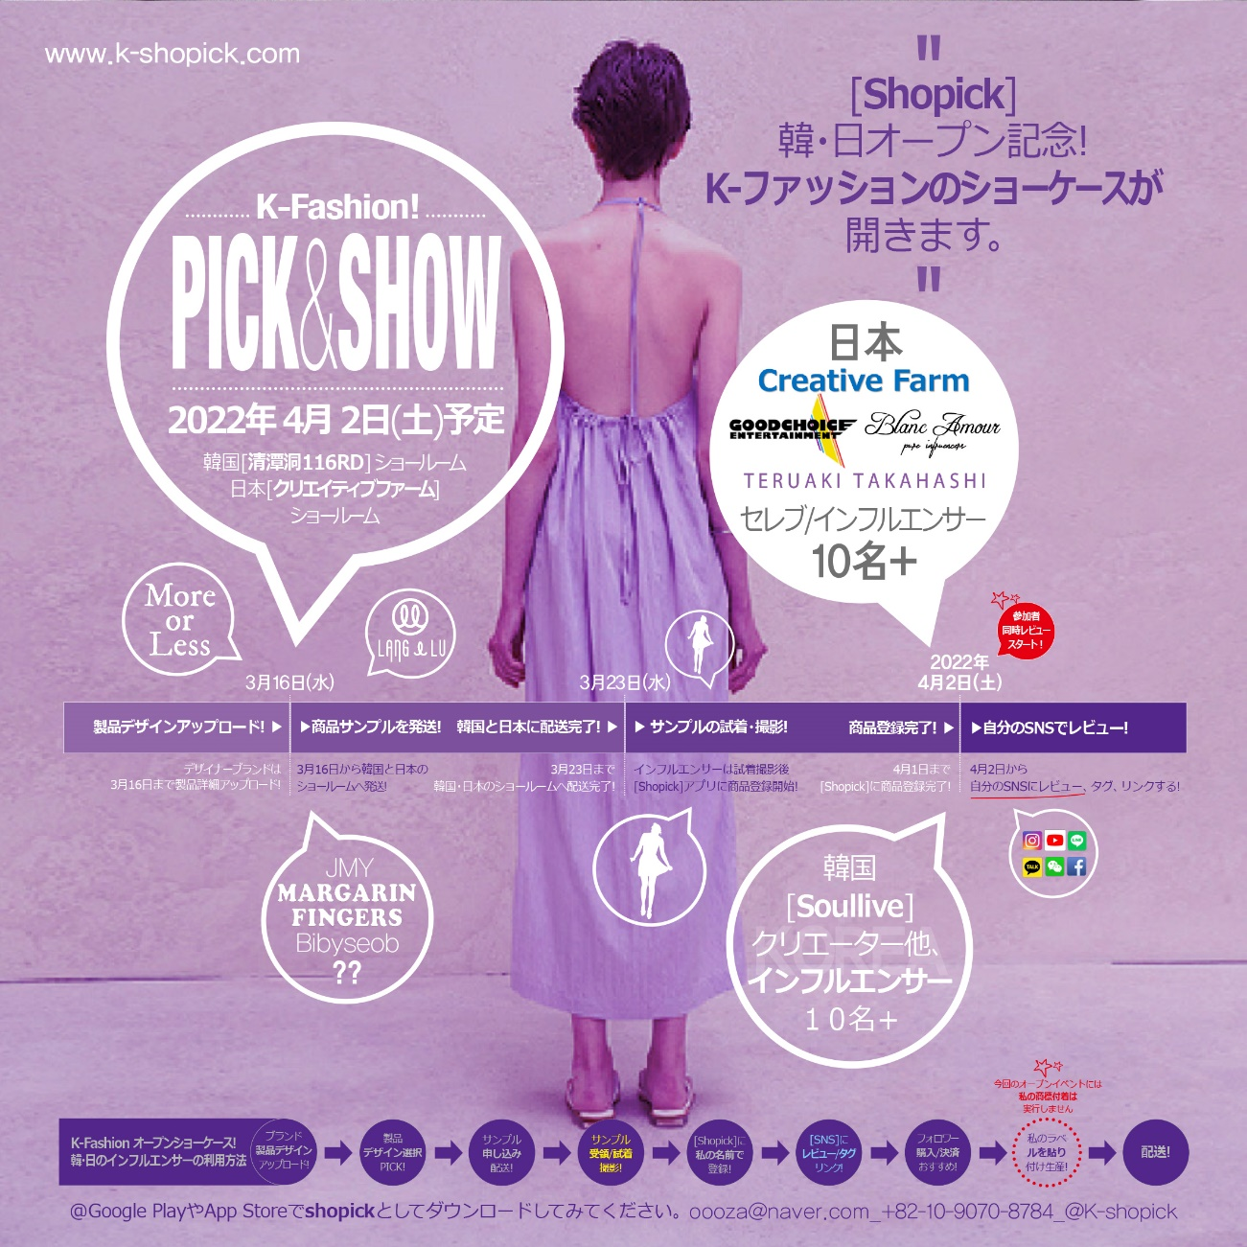
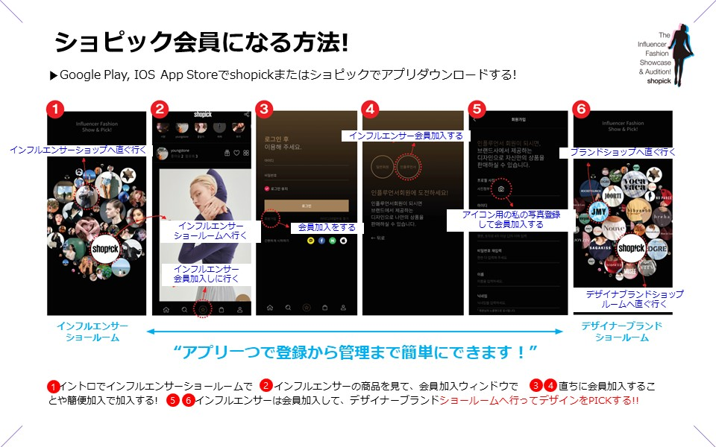

Shopickは2022年4月2日、日韓同時に正式にサービスをスタートします。
オープンを記念して、同日にローンチイベントを開催いたします。
■ショピック日韓同時オープンイベント概要
目 的：【shopick】の紹介 / 韓国の参加デザイナーズブランドの紹介
日 程：2022年4月2日(土)
時 間：10:00 - 16:00
場 所：【韓流エンタメテーマホテル】ホテルVINE大阪北浜
所在地： 大阪府大阪市中央区平野町１丁目６−６ http://hotelvine.jacklist.jp/
主 催：株式会社クリエイティブファーム
撮 影：ミューン株式会社
物 流：(株)Proud

ローンチイベントではTikTokアカウント代行サービス事業を行なう日本のマーケティング会社株式会社グッドチョイスエンターテイメントがTikTokファッションインフルエンサープロモーションを担当いたします。
また、株式会社BLANCAMOURからは代表である原朝未(上司のあさみ)がインフルエンサーとして、同社所属のインフルエンサー4名と共に、shopickのファーストインフルエンサーとして参加を予定 しています。
日韓ファッションブランドマーケティングは、ファッションデザイナーの高橋輝明が担当。
また、当日のMCにはマルチタレントとして活動中の川上実津紀、新人アーティストのSHION が担当します。
株式会社代官山コレクション、エッグマジック株式会社 並びに 全国ミスコン大会関係者や有名セレブ達を招待して、【shopick】とshopick登録ブランドの発展に尽力いたします。

株式会社クリエイティブファーム（代表取締役会長 正井宏治）は、
K-POPアーティストの日本進出におけるマネージメント、日韓の文化 / エンターテイメント / IP事業に関する企画、ライセンス版権ビジネス、マーケティングを主にする企業です。
【shopickの提携ネットワークを通じて、日本国内でのshopickの活性化と日韓のエンタティンメントビジネスを拡大していく計画】と共に【K-POP / K-ファッション / K-ビューティーのグローバル進出のために国内・外企業とのパートナーシップを強化していく】ことを邁進してまいります。
本社所在地：大阪市淀川区西中島3丁目22-2 サンプラザ西中島3F
代表取締役会長：正井 宏治
会社HP：www.creativefarm.co.jp

